CLEI | TIEMPO | GUIA DE APRENDIZAJE Nº | NOMBRE DE LA GUÍA | PERÍODO
TRES | 10 SEMANAS | DOS | EXPERIMENTACIÓN CON EL DIBUJO | DOS

DESARROLLO TEMÁTICO

ELEMENTOS ARTÍSTICOS
El punto

El punto es una señal diminuta que se plasma sobre una superficie. En cuanto técnica hablamos de puntillismo cuando son elaboradas pinturas con base en puntos. Con este elemento pueden crearse composiciones artísticas llenas de creatividad y fuerza.

En la educación artística el punto es el elemento gráfico fundamental. Con el punto como elemento artístico es posible elaborar formas y texturas de gran originalidad y belleza.

Con el punto es posible representar luces y sombras. Las imágenes creadas con puntos gozan de gran plasticidad, transparencia y subjetividad.

Las líneas hechas a puntos resultan muy finas y plásticas, por la sutil fusión de la luz y la sombra que le dan cierto carácter de agilidad.

El puntillismo

Tomado de: http://www.tagoror.com/enciclopedia/es/wikipedia/p/pu/puntillismo.html

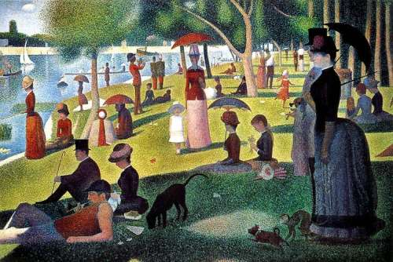
El Puntillismo es un estilo en la pintura. El Puntillismo aparece por primera vez en el Salón de los Independientes de 1884, encabezado por George Seurat y contando con Paul Signac entre sus más fieles seguidores. Este movimiento, dentro de las coordenadas del Postimpresionismo, parte también de la imagen de la naturaleza, es decir, del mismo motivo que los impresionistas, pero para ellos serán unas leyes físicas y fisiológicas muy determinadas las que caractericen la esencia de la pintura. Su material de reflexión serán, sobre todo, los escritos de Charles Blanc y, de un modo más radical que los impresionistas, los tratados científicos de Chevreul, Sutter, Rood y otros. Gracias a ellos, el Puntillismo vio abierto ante sí un campo en el que su tarea habría de ser la aplicación metódica de sus conocimientos y la reconciliación de los rígidos principios del dibujo con los principios ópticos intuidos por los grandes coloristas. La mente lógica y reflexiva de estos pintores pedía la reducción del instinto al orden, del impulso al cálculo, reduciendo a lo esencial, no sólo los temas de la vida moderna o el paisaje, sino también el método impresionista de presentarlos.
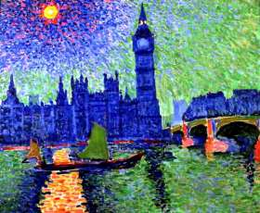
De hecho, la declaración de Charles Blanc (El color, que está controlado por leyes fijas, se puede enseñar como la música), publicada por primera vez en 1867 en su conocida Grammaire des arts du dessin, resume perfectamente la actitud de los puntillistas ante las posibilidades expresivas del arte e indica su programa. Al igual que existen relaciones matemáticas entre los tonos musicales, hay relaciones físicas entre los colores, que pueden demostrarse en el laboratorio y llevarse a efecto en el estudio. Con el fin de estudiar con más detalle la interacción de los colores y sus complementarios, algunos puntillistas confeccionaron un disco en el que reunían todos los matices del arco iris, unidos unos a otros mediante un número determinado de colores intermedios. En su paleta también utilizaban el blanco mezclado con los colores primarios, lo que les permitía obtener una multitud de tonos que iban de un color con una ligera presencia de blanco hasta un blanco casi puro. El disco se completaba de manera que los matices puros se concentraban en torno al centro, desde donde iban desvaneciéndose hacia el blanco hasta llegar a la periferia.

Imagen tomada de: http://innovideo.net/graficos/Ilustracion-puntillismo.jpg

Los experimentos físicos habían probado también que la mezcla de colores los ensucia y desemboca finalmente en el negro. Por ello, la única mezcla capaz de producir el efecto deseado es la mezcla óptica, que se convierte así en el factor predominante de su ejecución. Tras haber reunido por separado en sus telas los elementos individuales de color presentes en la naturaleza, el pintor asignaba a la retina del espectador la tarea de unirlos de nuevo. La técnica de pinceladas de los impresionistas no permitía la exactitud matemática que necesitaban los puntillistas para aplicar su sistema con pleno rendimiento. Mediante la adopción de minúsculas pinceladas en forma de punto lograron acumular, incluso sobre superficies reducidas, una gran variedad de colores y tonos, cada uno de los cuales se correspondía con uno de los elementos que contribuía a la apariencia del objeto. A una distancia determinada esas partículas diminutas se mezclan ópticamente y esa mezcla tenía que producir una intensidad de colores mucho mayor que cualquier mezcla de pigmentos. En este sentido, sus estudios de luz y color sobrepasan los realizados por cualquiera de los impresionistas, pero también se encontraron con mayores dificultades. Con más conocimientos y un ojo más disciplinado, tenían que hallar todos los matices del espectro luminoso, así como un modo de iluminar u oscurecer un matiz dado en relación con los contrastes simultáneos producidos por los colores que le rodeaban.

A pesar de lo aparentemente acertado de la denominación de Puntillismo, sobre todo en lo que se refiere a la técnica de este grupo, ni Seurat ni Signac la aceptaron nunca y ambos condenaron y evitaron rigurosamente este término a favor del de "Divisionismo", que abarcaba mejor todas sus innovaciones.

Bordes y contornos
Tomado de: http://eugeniousbi.tripod.com/cap_006.html

En dibujo, el contorno se define como el borde que se percibe en los objetos. Como método, el dibujo de contornos puros implica una intensa y atenta observación, ya que hay que dibujar los contornos de una forma sin mirar el dibujo hasta que se termina.

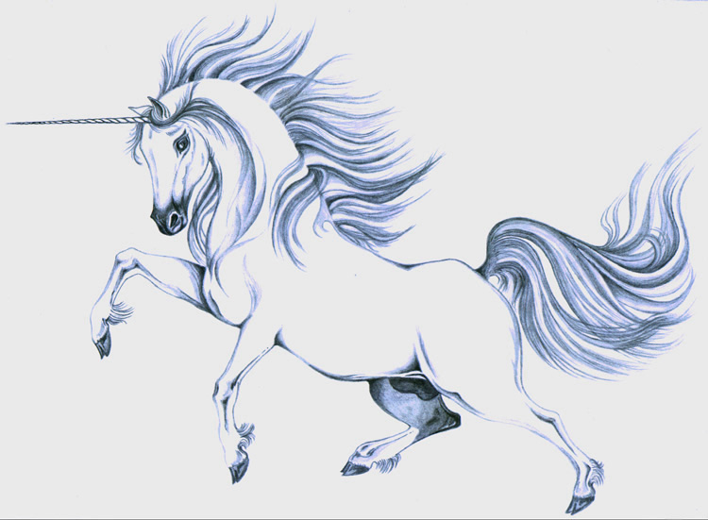
Un borde, en términos de dibujo, es el lugar donde se encuentran dos cosas. Al dibujar una mano, por ejemplo, hay bordes donde la mano se encuentra con el aire (que en los dibujos se considera como fondo o como espacio negativo), donde la uña se encuentra con la piel, donde dos pliegues de carne se juntan para formar una arruga, etc. Estos son bordes compartidos. El borde compartido, o contorno, se puede describir -es decir, dibujar- como una sola línea, a la que se llama línea de contorno.

Este concepto de los bordes es fundamental en el arte, y tiene que ver con la unidad, que es, quizás el principio artístico más importante. La unidad se consigue cuando todas las partes de la composición encajan en un todo coherente, y cada parte contribuye a la totalidad de la imagen.

Imagen tomada de: bp1.blogger.com

Un ejercicio de bordes

Para afirmar bien en la mente el concepto de formas unificadas y de espacios que comparten bordes, realice el siguiente ejercicio de imaginación:

1. Visualice con la mente un rompecabezas desordenado de seis a ocho piezas. Una vez juntas, las piezas formarían un dibujo de un bote de vela en un lago. Imagine que la forma de las piezas coincide con las formas representadas en el dibujo: una pieza blanca es la vela, otra pieza es el bote, etc. Puede imaginar el resto de las piezas como mejor le parezca: nubes, embarcaderos, etc.

2. Junte ahora las piezas en su imaginación. Vea como dos bordes se unen para formar una sola línea (las piezas del puzzle están perfectamente cortadas). Estos bordes compartidos forman líneas de contorno. Todas las piezas, que representan espacios (aire y agua) y formas (bote, vela, tierra) encajan para formar la imagen total.

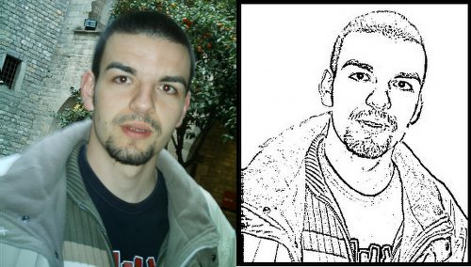
3. Mire ahora su propia mano, cerrando un ojo para aplanar la imagen (al cerrar un ojo se suprime la percepción de la profundidad, debida a la visión binocular). Piense en su mano y en el aire que le rodea como piezas de un puzzle. Los dedos comparten bordes con el aire entre ellos. Cada uña comparte un borde con la carne que la rodea. Toda la imagen, compuesta por formas y espacios, descompuesta en piezas como un rompecabezas.

Imagen tomada de: http://www.hachemuda.com/imagenes/dibujoGuille2.jpg

4. Dirija ahora la vista a uno cualquiera de los bordes de su mano. Imagine que está dibujándolo como una línea sobre un papel. Al recorrer con los ojos la línea, lentamente, imagine que puede ver al mismo tiempo la línea dibujada, como si dispusiera de algún aparato mágico de control.

ALGO DE EXPERIMENTACIÓN
Ejercicio práctico

1. Busque un lugar donde pueda estar solo y sin que le interrumpan durante unos veinte minutos, por lo menos.

2. Ponga si quiere un despertador, para no tener que preocuparse por el tiempo transcurrido, una tarea del hemisferio izquierdo. Pero si dispone de suficiente tiempo, no importa prescindir del reloj y puede seguir durante el tiempo que desee.

3. Coloque un papel sobre la mesa y fíjelo con cinta adhesiva en una posición que parezca cómoda. Esto es necesario para evitar que el papel se mueva mientras dibuja.
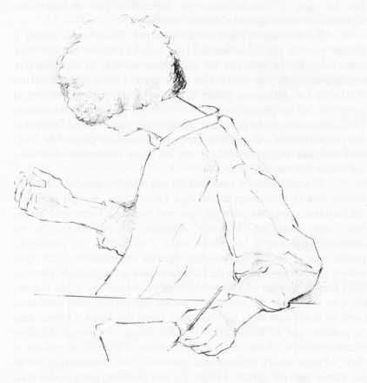
4. Va usted a dibujar su propia mano -la izquierda si dibuja con la derecha, la derecha si es usted zurdo-. Colóquese de manera que la mano que sujeta el lápiz esté lista para dibujar sobre el papel.

5. Vuelva la cara en dirección contraria, mirando a la mano que tiene que copiar. Apoye la mano en algún sitio, porque tendrá que mantener la misma posición durante bastante tiempo. Va usted a dibujar su mano sin poder ver lo que está dibujando. El mirar hacia otro lado es necesario por dos razones: primero, para enfocar toda la atención en la información visual, y segundo, para no dedicar ninguna atención al dibujo, lo cual podría dar suelta a los viejos patrones simbólicos aprendidos en la infancia acerca de «cómo dibujar manos». Sólo debe dibujar lo que ve y no lo que sabe. Volver la cabeza es necesario porque el impulso de mirar el dibujo es casi irresistible al principio. Si dibujara usted en la posición normal, aún diciéndose «no pienso mirar», pronto estaría echando vistazos furtivos con la esquina del ojo. Esto reactivaría el modo-I y frustraría el propósito del ejercicio.

Esta es la postura adecuada para el dibujo de contornos puro

6. Ya en posición girada, enfoque la mirada en alguna parte de su mano y perciba un borde. Al mismo tiempo, coloque la punta del lápiz sobre el papel, procurando no estar demasiado cerca de los bordes del mismo.

7. Muy lentamente, avanzando de milímetro en milímetro, recorra con la mirada el borde de su mano, observando cada minúscula variación u ondulación de la línea. Al mover el ojo mueva también el lápiz, con la misma lentitud, tratando de registrar las ligeras variaciones que la vista va encontrando en el borde. Tiene que convencerse de que la información procedente del objeto observado (su mano) es minuciosamente percibida por los ojos, y simultáneamente registrada por el lápiz, que registra todo lo que usted ve en cada momento.

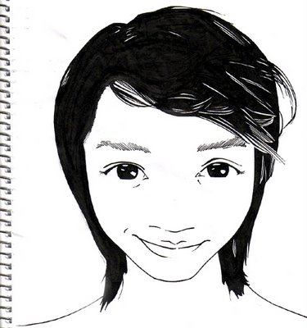
8. No se vuelva para mirar el papel. Observe su mano y dibuje poco a poco los bordes que ve. Al mismo tiempo será consciente de la relación de ese contorno con la complicada configuración de contornos que es la mano entera. Puede entrar y salir de los contornos, pasar de uno a otro y volver otra vez al primero. No se preocupe por si el dibujo parecerá una mano. Probablemente no lo parecerá, porque no puede usted controlar las proporciones. Al reducir las percepciones a pequeños fragmentos cada vez, aprenderá a ver las cosas exactamente como son, tal como las ven los artistas.

9. Procure que el movimiento del lápiz coincida exactamente con el movimiento del ojo. Quizás uno u otro trate de adelantarse, pero no permita que eso suceda. Tiene que registrar cada punto en el mismo instante en que lo ve. No se detenga: continúe a un ritmo lento y uniforme. Al principio, puede que se sienta incómodo; algunos estudiantes dicen que sufren repentinos dolores de cabeza o una sensación de pánico. Esto puede suceder cuando el hemisferio izquierdo se da cuenta de que el dibujo de contornos puros representa una amenaza para su dominancia, y que con una tarea tan lenta y minuciosa es posible que el hemisferio derecho tenga el control durante mucho tiempo. Ante esto, el hemisferio izquierdo se rebela y dice: «Paren ahora mismo esta tontería. No necesitamos mirar las cosas tan de cerca. Tengo ya un nombre para todo ello, incluso para las arrugas más pequeñas. Seamos razonables y dediquémonos a algo que no sea tan aburrido. De lo contrario, te daré un dolor de cabeza.»

Imagen tomada de: http://3deart.blogspot.com/2007_10_01_archive.html

Ignore todas estas quejas. Persista. Poco a poco, las protestas del hemisferio izquierdo se acallarán y su mente quedará tranquila. Se encontrará fascinado por la maravillosa complejidad de lo que ve, y sentirá que puede penetrar más y más en esa complejidad. Déjese llevar. No tiene nada que temer. El dibujo será un bello registro de sus profundas percepciones. Y no nos importa si parece o no una mano. Lo que queríamos era registrar las percepciones
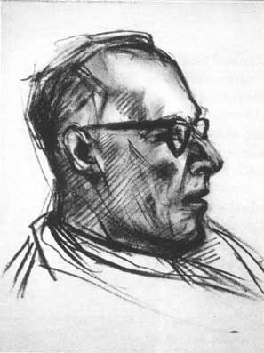
Después de acabar: Piense en cómo se sentía al empezar el ejercicio, en comparación con cómo se sentía más adelante cuando estaba enfrascado en el dibujo. ¿Cómo era ese estado? ¿Perdió usted la conciencia del tiempo? ¿Se enamoró de lo que veía? Si volviera a ese estado alternativo, ¿lo reconocería?

Imagen tomada de: http://www.elgeniomaligno.eu/imagenes/quirosa_miedo_dibujo1.jpg

